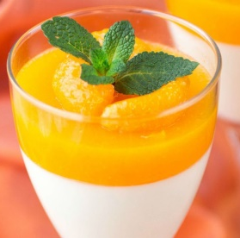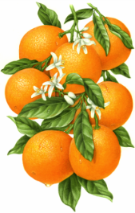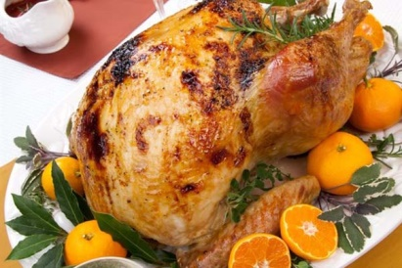
PORTAKALLI LEZZETLER YARIŞMASI 2022
YARIŞMACI BAŞVURU FORMU
YARIŞMACININ
ADI SOYADI
ADRESİ
TEL NO
MESLEĞİ
MAİL ADRESİ

YARIŞMAYA KATILDIĞI
KATEGORİ
YEMEĞİN ADI
YEMEĞİN MALZEMELERİ (GRAMAJLI OLARAK BELİRTİLMELİDİR)

YEMEĞİN TARİFİ

